#$K Index zur Hilfe von DFCGEN {bmc DFCGEN.BMP}
Überblick
Einführung
Registrierung
Menübefehle
Dialogfenster
Tasten und Kürzel
# Digital Filter Coefficients Generator
#$K Überblick
DFCGEN ist ein wissenschaftlich/technisches Programm aus dem Bereich Elektronik/Digitale Signalverarbeitung, welches die Synthese und Analyse linearer, zeitinvarianter und zeitdiskreter Systeme aus theoretischer Sicht ermöglicht. Der Anwender kann sich ausgehend vom gewünschten Systemtyp und den spezifischen Parametern die Koeffizienten der Z-Übertragungsfunktion generieren lassen und danach das System weiter analysieren.
DFCGEN bietet:
- Lin. FIR-Systeme verschiedener Charakteristiken mit Fensterfunktionen nach Hamming, Hanning, Blackman oder Kaiser
- Standard IIR-Filter, wie Cauer-, Tschebyscheff, Butterworth- und Bessel-Filter
- Verschiedenste Systeme freien Grades, wie idealer Integrator, Hilbert-Transformator, Kamm-Filter u.a.
- Vordefinierte Systeme mit abrufbaren Koeffizienten (vordefinierten Grades), wie Glättungsfilter, Differenzierer etc.
- Frequenztransformationen in Hochpaß, Bandpaß und Bandsperre
- Nachbearbeitungsmöglichkeit für Koeffizienten (Ändern, Löschen, Runden,...)
- Pol-Nullstellen-Analyse
- Graphische Anzeige und Ausdruck der Systemcharakteristiken Amplituden- und Phasengang, Dämpfung, Drosselung, Gruppen- und Phasenlaufzeit, Impulsantwort, Sprungantwort
- Zoom-Funktion, anwenderdefinierte Kommentare an Kurven, lin./log. und automatische Achsenskalierung
- Darstellung mathematischer Funktionen, die in der Digitalen Signalverarbeitung eine Rolle spielen
- Individuelle Anpaßbarkeit der Oberfläche inklusive Sicherung/Wiederherstellung bei Ende/Start von DFCGEN
- Speichern und Laden eines Systems inklusive Projektinformationen und Desktop-Layout
- automatisches Öffnen einer Projektdatei gleichzeitig mit dem Start von DFCGEN
- Benutzerführung und Online-Hilfe (zur Bedienung und den relevanten Grundlagen der digitalen Signalverarbeitung) in deutscher Sprache
#$K Einführung
Dieses Thema beschreibt die grundsätzlichen Schritte bei der Synthese und Analyse eines einfachen zeitdiskreten Systems mit DFCGEN.
1. Wählen Sie den Menübefehl Bearbeiten - Neues System und danach den entsprechenden Systemtyp. Eines der folgenden Dialogfenster wird geöffnet:
Synthese linearer FIR-Filter
Synthese von Standard IIR-Filtern
Synthese spezieller FIR/IIR-Systeme
Vordefinierte Systeme
2. Nach der Eingabe und Bestätigung aller Parameter für das spezifische System werden die Koeffizienten der Übertragungsfunktion T(z) generiert.
3. Analysieren Sie das erzeugte System indem Sie mit dem Menübefehl Fenster - Neues Fenster ein neues MDI-Fenster für die gewünschte Charakteristik öffnen. Wenn Sie Interesse an der Lage der Pole und Nullstellen der Übertragungsfunktion T(z) haben kann Ihnen mit dem Menübefehl Anzeige - Nullstellen/Pole weitergeholfen werden (öffnet den Pol-/Nullstellen Plan Dialog).
4. Ordnen Sie optional weitere Informationen zu diesem Projekt mit Hilfe des Menübefehls Bearbeiten - Projektinformationen zu. Diese im Dialogfenster Projektinformationen eingegeben Informationen werden sowohl mitgespeichert als auch gedruckt.
5. Wenn alles Ihren Vorstellungen entspricht sollten Sie die Systemdaten mit Hilfe der Menüpunkte Datei - Speichern bzw. Datei - Speichern unter speichern. Die Weiterverarbeitung der Daten im DFC-File wird durch die direkte Lesbarkeit dieser Datei mit einem Standard ASCII-Editor ermöglicht. Außerdem können die Systemkoeffizienten unter Verwendung des Menübefehls Anzeige - Koeffizienten im Dialogfenster Systemkoeffizienten sichtbar gemacht und bearbeitet werden.
6. Drucken Sie die gewünschten Charakteristiken mit dem Menübefehl Datei - Drucken aus.
#$K Menübefehle
Die folgenden Hauptmenüs existieren in DFCGEN:
Datei-Menü
Bearbeiten-Menü
Anzeige-Menü
Optionen-Menü
Fenster-Menü
Hilfe-Menü
#$K Dialogfenster
Die folgenden Dialogfenster treten in DFCGEN auf:
Synthese linearer FIR-Filter
Fensterfunktionen
Synthese von Standard IIR-Filtern
Frequenztransformationen
Synthese spezieller FIR/IIR-Systeme
Vordefinierte Systeme
Dateiauswahl
Drucken
Kommentare bearbeiten
Projektinformationen
Systemkoeffizienten
Desktop Einstellungen
Math. Einstellungen
„X-Achse“
„Y-Achse“
Math. Funktion
Pol-/Nullstellen Plan
Systemkoeffizienten
#$K Tasten und Kürzel
Systemtasten
Die folgenden Tasten können in den verschiedensten Fenstern benutzt werden, soweit das System-Menü verfügbar und nicht eingeschränkt ist.
Taste | Funktion
Strg+Esc | Öffnet die Task-Liste
Alt+Tab | Schaltet auf die nächste Anwendung um, wobei zum Symbol verkleinerte Anwendungsfenster wiederhergestellt werden
Alt+Esc | Schaltet auf die nächste Anwendung um
Alt+Leertaste | Öffnet das System-Menü des Dialogfensters (Titelzeile oben links)
Alt+Druck | Kopiert den Inhalt des aktiven Fensters in die Ablagemappe
Alt+F4 | Schließt die Anwendung (hier DFCGEN) oder einen aktiven Dialog (z.B. das Dialogfenster Koeffizienten)
Alt+Bindestrich | Öffnet das System-Menü oben links in der Titelzeile eines MDI-Fensters (nicht Dialogfenster)
Strg+Tab | Wechselt zum nächsten MDI-Fenster
Strg+F4 | Schließt das aktuelle MDI-Fenster
Cursortasten | Verändert die Position/Größe eines Fensters, wenn Sie den entsprechenden Menüpunkt aus dem System-Menü wählen

Standardtasten in Dialogfenstern
Die folgenden Tasten können in allen Dialogfenstern verwendet werden
Taste | Funktion
Tab | Bewegt den Eingabefokus von Feld zu Feld (vorwärts)
Umschalt+Tab | Bewegt den Eingabefokus von Feld zu Feld (rückwärts)
Alt+Buchstabe | Bewegt den Eingabefokus zu dem Feld, daß mit diesem unterstrichenen Buchstaben gekennzeichnet ist
Cursortasten | Bewegung innerhalb einer Gruppe von Optionen
Return-Taste | Bestätigt alle Eingaben und schließt das Dialogfenster
Esc | Verwirft alle Eingaben und schließt das Dialogfenster
Leertaste | Schaltet eine Option ein/aus, selektiert einen Eintrag in einer Liste

Spezielle Tasten
Taste | Funktion
Strg+Break | Bricht das Zeichen einer Kurve im Diagrammfenster vorzeitig ab
Esc | Beendet das Zoomen, das Verschieben und Vergrößern/Verkleinern von Kommentaren in einem Diagrammfenster

Tastenkürzel
Die in der folgenden Tabelle aufgeführten Tastenkürzel dienen dem schnellen Zugriff auf bestimmte Menüpunkte.
Tastenkürzel | Menübefehl
Alt+F4 | Datei - Beenden
Strg+F4 | Fenster - Schließen
Umschalt+F1 | Hilfe - Index
Strg+O | Datei - Öffnen
Strg+P | Datei - Projekt Öffnen
Strg+S | Datei - Speichern
Strg+D | Datei - Drucken
Strg+A | Bearbeiten - Ausgangsdaten
Strg+K | Anzeige - Koeffizienten
Strg+N | Anzeige - Nullstellen/Pole
Strg+X | Optionen - X-Achse
Strg+Y | Optionen - Y-Achse
#$K Lizensierung von DFCGEN
Dieses Programm ist Shareware! Das heißt, sie können es vor einem eventuellen Kauf für unbegrenzte Zeit testen. Wenn Sie sich für den Kauf von DFCGEN entscheiden, benutzen Sie bitte das Bestellformular ORDER.TXT. Hinweise zu Zahlungsmodalitäten können Sie der Datei README.TXT entnehmen.
Sobald Sie die persönlichen Registrierungsdaten, d.h. ihre Lizens vom Autor (Lizensgeber) erhalten haben, sollten Sie diese Informationen im Dialogfenster Registrierung des Hilfe-Menüs eingeben. Erst mit erfolgreichem Abschluß dieses Dialoges haben Sie DFCGEN korrekt lizensiert.
# MDI (Multiple Document Interface) - Fenster sind von WINDOWS® verwaltete Fenster, welche der Darstellung anwendungsbezogener Daten dienen. Solche Fenster können im allgemeinen über das Fenster-Menü angeordnet, verkleinert oder vergrößert werden. In DFCGEN werden die Diagramme (Kurven) in solchen Fenstern dargestellt.
#$K Dialogfenster Dateiauswahl
Das Dialogfenster Dateiauswahl wird geöffnet wenn Sie einen der folgenden Menüpunkte aus dem Datei-Menü wählen:
Öffnen
Projekt öffnen
Speichern
Speichern unter
Sie können eine Datei wählen indem Sie:
- den präzisen Dateinamen inklusive Pfad im Feld Dateiname angeben,
- den Dateinamen mit Platzhaltern eingeben und dann in den Feldern Verzeichnisse und Dateien das/die gewünschte Verzeichnis/Datei auswählen
Dateiname
Geben Sie hier den Namen der Datei oder den Platzhalter als Anzeigefilter für das Feld Dateien ein. Alle Dateien haben standardmäßig die Endung .DFC, die Sie aber überschreiben können. Wichtig ist beim Laden nur, daß die Struktur der Datei kompatibel zu DFCGEN ist. Im Normalfall werden inkompatible Dateien beim Laden erkannt und verursachen eine Fehlermeldung.
Verzeichnisse
In diesem Feld können Sie per Maus-Doppelklick oder mittels der Cursortasten und der Return-Taste das Verzeichnis wechseln
Dateien
Die Dateiliste zeigt alle Dateien im aktuellen Verzeichnis an, die dem Filter im Feld Dateiname entsprechen. Außerdem werden alle Unterverzeichnisse, das übergeordnete Verzeichnis (symbolisiert durch ..) und alle anderen Laufwerke auf Ihrem System angezeigt.
#$K Dialogfenster Drucken
In diesem Dialogfenster können Sie festlegen welche Kurven, d.h. welche MDI-Fenster gedruckt werden sollen. Außerdem besteht die Möglichkeit den aktuellen Standard-Drucker zu konfigurieren. Beachten Sie aber, daß der entsprechende Menüpunkt nur zur Verfügung steht, wenn Ihr Drucker (bzw. Druckertreiber) alle notwendigen Leistungsmerkmale besitzt.
Für den Ausdruck selbst werden die Einstellungen verwendet, die momentan für die Darstellung der jeweiligen Kurve gültig sind. Schriftart, -stil und -größe sind vom Typ des Druckers abhängig (es werden die Standard-Werte benutzt).
Wenn Sie Projektinformationen definiert haben, werden sie auf der ersten Seite gedruckt.
Bereich
Hier können Sie die zum Druck bestimmten Diagrammfenster separat mit Hilfe der Maus und optional in Verbindung mit der Umschalt- bzw. Strg-Taste markieren.
Alle
Wählt alle Kurven zum Druck aus.
Drucker
Ermöglicht das Konfigurieren Ihres aktuellen Standard-Druckers vor dem Ausdruck. Beachten Sie, daß die neuen Werte permanent eingestellt werden..
#$K Dialogfenster Kommentare bearbeiten
In diesem Dialogfenster können Sie alle Kommentare, die im aktiven MDI-Fenster existieren, bearbeiten. Es besteht die Möglichkeit neue Kommentare einzufügen, Kommentare zu löschen und Aussehen sowie Position anzupassen.
Eine weitere Möglichkeit neue Kommentare an eine Kurve zu hängen (d.h. dieses Dialogfenster zu öffnen) besteht darin, mit der rechten Maustaste auf die Kurvenposition zu klicken, an die der Kommentar später „gehängt“ werden soll. In ähnlicher Art und Weise kann verfahren werden, wenn ein bestehender Kommentar modifiziert oder dessen Optionen geändert werden sollen. Ein einfacher Klick auf die Stelle der Kurve genügt, an die der Kommentar „gehängt“ ist, und dieses Dialogfenster erscheint.
Beachten Sie unbedingt, daß Sie einen neuen oder geänderten Kommentar erst mit OK oder der Return-Taste bestätigen, bevor Sie das Dialogfenster schließen.
Position
Hier bestimmen Sie an welche X-Position der Kurve der Kommentar „gehängt“ werden soll (Anhängepunkt).
Horizontal
Bestimmt an welcher horizontalen Position in Bezug auf den „Anhängepunkt“ der Kommentartext erscheinen soll. Diese Position können Sie durch Klicken und Ziehen des Kommentars direkt im Diagrammfenster noch genauer bestimmen.
Vertikal
Bestimmt an welcher vertikalen Position in Bezug auf den „Anhängepunkt“ der Kommentartext erscheinen soll. Diese Position können Sie durch Klicken und Ziehen des Kommentars direkt im Diagrammfenster noch genauer bestimmen.
Optionen
ausfüllen
Wenn Sie diesen Schalter markieren wird der Hintergrund des Kommentartextes undurchsichtig (nimmt die Standard-Hintergrundfarbe des MDI-Fensters an).
unsichtbar
Ist dieser Schalter markiert wird der Kommentar im Diagramm unsichtbar. Dies kann hilfreich sein, wenn man den Kommentar zeitweise nicht sehen (aber auch nicht löschen) will.
Rahmen
Wenn markiert erhält der Text eine Umrahmung und eine Verbindungslinie zum „Anhängepunkt“.
Auto Pos.
Ist dieser Schalter markiert werden die Einstellungen der Felder Horizontal und Vertikal für die Positionierung des Kommentartextes herangezogen. Wenn Sie einen Kommentartext im Diagrammfenster mit der Maus verschieben, um die Position gezielt und präzise zu beeinflussen, wird intern der Schalter Auto Pos. für diesen Kommentar gelöscht.
Kommentar
Dieses Eingabefeld ist für den Kommentartext selbst vorgesehen.
Neu
Erzeugt Platz für einen neuen Kommentar, wobei alle Felder auf ihre Standard-Werte gesetzt werden.
Entf.
Löscht den momentan gewählten Kommentar.
Schließen
Schließt dieses Dialogfenster.
#$K Dialogfenster Projektinformationen
Dieses Dialogfenster dient der Eingabe von Namen und Beschreibung des Projektes und der Anzeige des aktuellen Projektstatus. Alle angezeigten und eingegebenen Daten in diesem Dialogfenster sind rein informativ. Das heißt, Sie können die Felder (nach eigenem Ermessen) auch für andere Informationen verwenden, die Sie dem definierten System zuordnen wollen. Die Eingabefelder Projekt und Beschreibung müssen nicht notwendigerweise ausgefüllt werden.
Projekt
Feld für einen kurzen Text, der z.B. das definierte System kennzeichnen kann. Dieser Text wird in der Titelzeile des Desktop-Fensters angezeigt.
Beschreibung
Eingabefeld für einen möglicherweise längeren Kommentar zum Projekt.
Löschen
Dieser Schalter löscht jeglichen Text in den Feldern Projekt und Beschreibung.
#$K Dialogfenster Synthese Lin. FIR-Filter
Das Dialogfenster Synthese Lin. FIR-Filter ermöglicht Ihnen die Synthese linearer nichtrekursiver Systeme (FIR-Systeme) nach der Methode der Fensterfunktionen (Abtasten der Impulsanwort eines idealen analogen Bezugstiefpaß). Lineare FIR-Systeme besitzen einen linearen Frequenzgang, der mit herkömmlichen analogen Systemen nicht realisierbar ist. Nach der Bestätigung aller Parameter werden die Koeffizienten der Übertragungsfunktion T(z) generiert.
Die Koeffizienten können über den Menüpunkt Bearbeiten oder Anzeige bearbeitet/sichtbar gemacht werden.
Systemordnung
Legt die Systemordnung N, d.h. den Grad des Bezugstiefpaß und damit die Anzahl der Koeffizienten von T(z) fest.
Abtastfrequenz
Geben Sie an dieser Stelle die gewünschte Abtastfrequenz 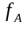 ein. Die Einheit ist in der daneben liegenden Liste wählbar (mHz ... GHz).
Grenzfrequenz
Die 3dB-Grenzfrequenz 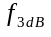 bezieht sich auf das analoge "Ziel"-System und kann verfahrensbedingt nur angenähert werden. Die Annäherung ist um so besser, je höher die Systemordnung und die Abtastfrequenz werden.
Sie muß nicht angegeben werden, wenn Sie die Absicht haben einen Hochpaß, einen Bandpaß oder eine Bandsperre zu definieren. Die für solche Frequenztransformationen notwendigen Parameter können Sie in dem über den Schalter Frequenztransf. >> erreichbaren Dialog spezifizieren.
Einheit
Legt die Einheit für die Eingaben bei Abtastfrequenz und Grenzfrequenz fest (mHz ... GHz).
Analoger Referenztiefpaß
Hier erfolgt die Auswahl, welche Tiefpaßcharakteristik angestrebt werden soll. Zur Auswahl stehen mehrere ideale (analoge) Charakteristiken.
Idealer (Küpfmüller-) Tiefpaß
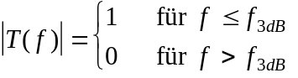
Gauß-Tiefpaß
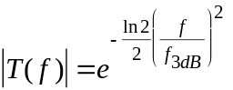
Zusätzlich zum Abbruchfehler (endliche Anzahl der Stützwerte bzw. Ordnung des zeitdiskreten Systems) kommt bei der Approximation der Gauß-Charakteristik, wegen des unendlich breiten Frequenzspektrums, noch der Aliasing-Fehler hinzu.
Kosinus-Tiefpaß
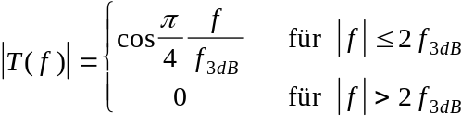
Kosinusquadrat-Tiefpaß
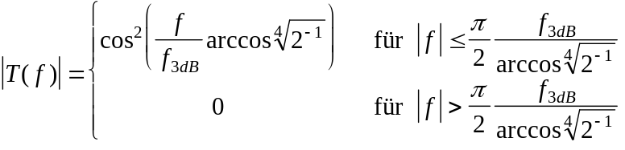
Quadr. abnehmend
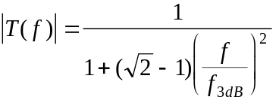
Der Amplitudengang eines solchen Tiefpaß verhält sich wie das Quadrat des Amplitudenganges eines analogen Tiefpaß 1. Ordnung. Auch diese Ziel-Charakteristik ist unendlich breit, es gelten deshalb die gleichen Aussagen hinsichtlich des Aliasing-Fehlers, wie beim Gauß-Tiefpaß.
Lin. Frequenztransf. >>
Öffnet das Dialogfenster Frequenztransformationen, in welchem Sie alle Werte zur Definition eines Hochpaß, eines Bandpaß oder einer Bandsperre spezifizieren können. Diese Systeme werden durch lineare Transformation der Übertragungsfunktion T(z) des zeitdiskreten Tiefpaß in den gewünschten Frequenzbereich synthetisiert, d.h. die Transformation wird in der Z-Ebene durchgeführt.
Wenn Sie einen Hochpaß oder eine Bandsperre definieren wollen, muß die Systemordnung gerade sein.
Fenster-Funktionen
Öffnet das Dialogfenster Fensterfunktionen, in welchem Sie eine spezielle Fensterfunktion für die abgetastete Impulsantwort des analogen Systems bestimmen können.
#$K Dialogfenster Impulsantwort Fensterfunktionen
Verwenden Sie dieses Dialogfenster um eine Fensterfunktion für die abgetastete Impulsantwort des analogen Systems zu bestimmen. Der Abbruch der Impulsanwort nach einer endlichen Anzahl von Stützstellen (der Grad des Systems ist begrenzt) führt im Frequenzbereich zu einer unerwünschten Faltung mit der Spaltfunktion. Fensterfunktionen versuchen durch Glättung am Anfang und Ende der Abtastserie dieser Erscheinung zu begegnen.
Impulsantwort-Fenster
kein Fenster 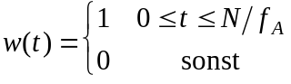
Kaiser 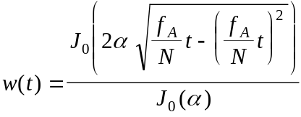
J0 ist die Bessel-Funktion erster Art nullter Ordnung. Der Parameter Alpha muß in einem separaten Editierfeld spezifiziert werden.
Hamming 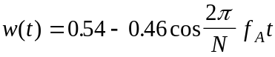
Hanning 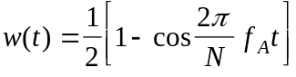
Blackman 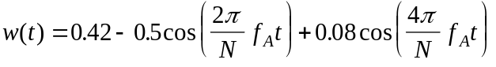
Alpha
An dieser Position können Sie den Parameter α des Kaiser-Fensters eingeben, über den sich die Höhe der Nebenschwinger der Amplitudencharakteristik bezüglich des Hauptschwingers bzw. die Steilheit des Übergangsbereiches beeinflussen lassen. Dieses Eingabefeld wird nur freigegeben, wenn das Kaiser-Fenster gewählt ist und kann Werte zwischen 2 und 10 annehmen.
#$K Dialogfenster Frequenztransformationen
Verwenden Sie dieses Dialogfenster um einen Hochpaß, einen Bandpaß oder eine Bandsperre zu definieren. Standardmäßig, d.h. ohne Transformation, werden immer Koeffizienten für Tiefpässe generiert.
Lin. Frequenztransformation
keine Transformation Entwurf eines Tiefpaß
Tiefpaß -> Hochpaß Entwurf eines Hochpaß
Tiefpaß -> Bandpaß Entwurf eines Bandpaß
Tiefpaß -> Bandsperre Entwurf einer Bandsperre
Transformationsdaten
Die Eingabe von Transformationsdaten ist notwendig, wenn Sie eine von keine Transformation abweichende Frequenztransformation wählen, d.h. einen Hochpaß, einen Bandpaß oder eine Bandsperre synthetisieren wollen.
Grenzfrequenz bzw. Bandbreite
Grenzfrequenz des Hochpaß oder Bandbreite B des Bandpaß bzw. der Bandsperre
Mittenfrequenz
Arithmetische oder geometrische Mittenfrequenz des Bandpaß bzw. der Bandsperre
Grenzfrequenz geometrisch
Wenn Sie diese Option markieren, wird beim Entwurf eines Bandpaß oder einer Bandsperre die Mittenfrequenz fM als geometrische Mitte zwischen oberer und unterer Grenzfrequenz gedeutet, d.h. es gilt
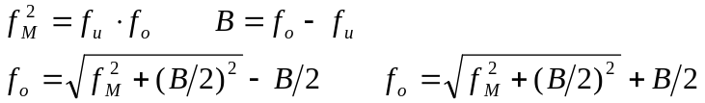
Im Normalfall gilt dagegen als Mittenfrequenz das arithmetische Mittel
#$K Dialogfenster Synthese von Standard IIR-Filtern
In diesem Dialogfenster ist es möglich, rekursive Systeme (IIR-Systeme) durch Bilinear-Transformation aus analogen Standard-Filtern zu synthetisieren. Nach der Bestätigung aller Parameter werden die Koeffizienten der Übertragungsfunktion T(z) generiert. Sie können über den Menüpunkt Bearbeiten oder Anzeige bearbeitet/sichtbar gemacht werden.
Die für die Berechnung notwendige Zeit wird, insbesondere bei Cauer-Filtern höherer Ordnung, wesentlich von den eingestellten Abbruchkriterien im Dialogfenster Math. Einstellungen beeinflußt.
Systemordnung
Legt die Systemordnung N, d.h. den Grad des Bezugstiefpaß und damit die Anzahl der Koeffizienten von T(z) fest.
Abtastfrequenz
Geben Sie an dieser Stelle die gewünschte Abtastfrequenz ein. Die Einheit ist in der daneben liegenden Liste wählbar (mHz ... GHz).
Grenzfrequenz
Dies ist die 3dB-Grenzfrequenz f3dB des Tiefpaß. Sie muß nicht angegeben werden, wenn Sie die Absicht haben einen Hochpaß, einen Bandpaß oder eine Bandsperre zu definieren. Die für solche Frequenztransformationen notwendigen Parameter können Sie in dem über den Schalter Frequenztransf. >> erreichbaren Dialog spezifizieren.
Einheit
Legt die Einheit für die Eingaben bei Abtastfrequenz und Grenzfrequenz fest (mHz ... GHz).
Charakteristik
Die wählbaren Tiefpaß-Charkteristiken stellen Standard-Analogfilter dar. Verschiedene dieser Filter besitzen zusätzliche Syntheseparameter, die nur bei entsprechender Auswahl freigegeben sind. Gemeinsam ist allen, daß sie sowohl als analoge als auch als zeitdiskrete Filter einen nichtlinearen Phasengang (und Gruppenlaufzeit) besitzen.
Butterworth
Der Butterworth-Tiefpaß (Potenz-Filter) besitzt einen monotonen und maximal flachen Amplitudengang (die erste bis 2N - 1’te Ableitung der Amplitudencharakteristik bei der Frequenz Null verschwinden). Im Gegensatz zum Tschebyscheff- oder Cauer-Filter sind keine Welligkeiten oder Dämpfungsminima vorhanden.
Tschebyscheff
Dieses Filter zeichnet sich durch einen steileren Übergang zum Sperrbereich und durch eine maximale Welligkeit (siehe Parameter Welligkeit) im Durchlaßbereich aus.
Tschebyscheff Invers
Dieses Filter zeichnet sich ebenfalls durch einen steilen Übergang zum Sperrbereich bei gleichzeitiger Monotonie im Durchlaßbereich aus. Dafür strebt die Dämpfung im Sperrbereich nicht monoton gegen Unendlich, sondern hat Minima (siehe Parameter Min. Sperrdämpfung).
Cauer
Cauer-Filter haben die besten Selektionseigenschaften, d.h. der Übergang vom Durchlaß- in den Sperrbereich ist von allen Standard-Filtern am steilsten. Dafür besitzen diese Systeme sowohl eine Welligkeit im Durchlaßbereich als auch Dämpfungsminima im Sperrbereich. Fall I und Fall II unterscheiden sich nur dahingehend, welchen der Parameter Welligkeit oder Min. Sperrdämpfung Sie für die Berechnung vorgeben möchten. Der andere Parameter ist dann jeweils über den Parameter Modulwinkel abhängig.
Bessel
Der Bessel-Tiefpaß zeichnet sich durch eine maximal flache Gruppenlaufzeit und damit verbunden geringes Überschwingen aus. Der Preis dafür ist allerdings ein relativ schlechtes Filterverhalten, wodurch der bevorzugte Einsatzbereich meist in der Entzerrung von Frequenzgängen liegt.
Parameter
Welligkeit
Die Welligkeit 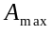 ist ein zusätzlicher Parameter der Tschebyscheff- und Cauer-Filter im Fall I. Diese Filtertypen besitzen grundsätzlich eine wellige Amplitudencharakteristik im Durchlaßbereich, dafür aber einen steileren Übergang in den Sperrbereich als die Butterworth- oder Bessel-Filter. Dieser Parameter ist auf Werte kleiner als 3dB beschränkt.
Min. Sperrdämpfung
Die minimale Dämpfung 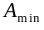 im Sperrbereich des Filters ist ein zusätzlicher Parameter der Tschebyscheff-Invers- und Cauer-Filter im Fall II. Die Übertragungsfunktion T(s) solcher Filter hat im Sperrbereich Nullstellen, an denen die Dämpfung gegen ∞ geht. Genau zwischen diesen Frequenzen sinkt die Dämpfung jeweils auf einen Wert ab, der durch diesem Parameter zu spezifizieren ist.
Der Wert dieses Parameters muß größer als 3dB sein.
Modulwinkel
Der Modulwinkel Θ = sin(k) ist ein alleiniger Parameter der Cauer-Filter. Mit diesem Wert läßt sich die Lage der Pol- und Nullstellen und damit das Übergangsverhalten vom Durchlaß- in den Sperrbereich beeinflussen. Er muß zwischen 1° und 80° liegen.
Frequenztransf. >>
Öffnet einen Dialog in dem Sie weitere Angaben zur Synthese eines Hochpaß, eines Bandpaß oder einer Bandsperre machen können. Diese Systeme werden durch Transformation der Übertragungsfunktion T(s) des analogen Tiefpaß in den gewünschten Frequenzbereich synthetisiert, d.h. die Transformation wird noch im Laplace-Bereich durchgeführt.
#$K Butterworth-Tiefpaß
Der Butterworth-Tiefpaß (auch Potenz-Filter genannt) besitzt einen maximal flachen Amplitudengang bei f = 0. Für eine 3dB-Grenzfrequenz lautet die Amplitudencharakteristik
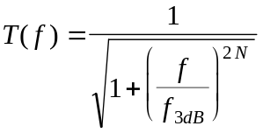
Die Drosselung beträgt demzufolge
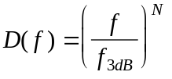
Alle Polstellen der komplexen Übertragungsfunktion T(s) in der Laplace-Ebene liegen auf dem Einheitskreis.
#$K Tschebyscheff-Tiefpaß
Für einen Tschebyscheff-Tiefpaß mit einer 3dB-Grenzfrequenz lautet die Amplitudencharakteristik
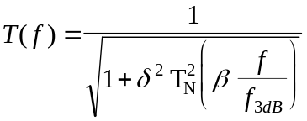
wobei 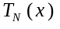 die Tschebyscheff’sche Funktion erster Art der Ordnung N darstellt. Die Parameter δ und β sind folgendermaßen definiert
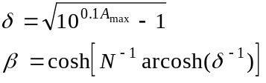
Die Approximation der Drosselung im Durchlaßbereich mittels einer Tschebyscheff’schen Funktion erster Art stellt eine sogenannte Bestapproximation (die max. absolute Abweichung vom Idealverlauf ist minimal) durch ein Polynom in f dar.
Alle Polstellen der komplexen Übertragungsfunktion T(s) liegen in der Laplace-Ebene auf einer Ellipse.
#$K Tschebyscheff-Invers-Tiefpaß
Für einen Tschebyscheff-Invers-Tiefpaß mit einer 3dB-Grenzfrequenz lautet die Amplitudencharakteristik
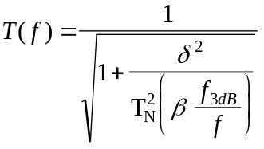
wobei wieder die Tschebyscheff’sche Funktion erster Art der Ordnung N darstellt. Die Parameter δ und β sind folgendermaßen definiert
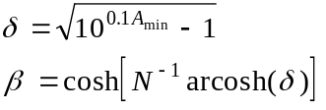
Die Approximation der Drosselung im Sperrbereich durch eine inverse Tschebyscheff’sche Funktion erster Art stellt eine sogenannte Bestapproximation (die max. absolute Abweichung vom Idealverlauf ist minimal) durch ein Polynom in f dar.
#$K Cauer-Tiefpaß
Die Amplitudencharakteristik eines Cauer-Tiefpaß mit einer 3dB-Grenzfrequenz lautet
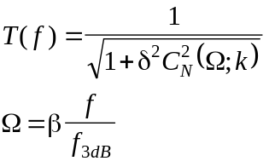
wobei C_{N} (x; k) eine zuerst von E. I. Solotarew und P. L. Tschebyscheff entdeckte Funktion ist. Auch die Lösung dieser Approximationsaufgabe (ausführlich von W. Cauer behandelt) stellt eine Bestapproximation der Drosselung dar. Diesmal allerdings sowohl für den Durchlaß- als auch für den Sperrbereich mit Hilfe eines rationalen Bruches zweier Polynome im Frequenzbereich.
Ausgangspunkt eines Cauer-Tiefpaß ist folgende charakteristische Funktion für s = jΩ
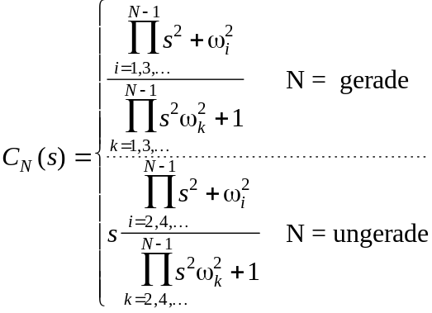
Die für die Pole und Nullstellen in der Laplace-Ebene verantwortlichen Konstanten 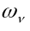 basieren auf elliptischen Funktionen.
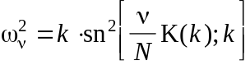
wobei nachstehende Größen definiert sind:
Modulwinkel
Modul
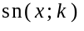 Elliptische Funktion sn mit Modul k an der Stelle x
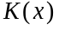 Vollständiges Elliptisches Integral
Der Parameter δ ist im Fall I, d.h. bei Vorgabe der maximalen Durchlaßdämpfung (Welligkeit), folgendermaßen definiert
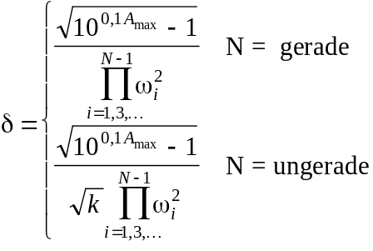
Im Fall II, d.h. bei Vorgabe der minimalen Sperrdämpfung, ist der Parameter δ definiert durch folgende Gleichung
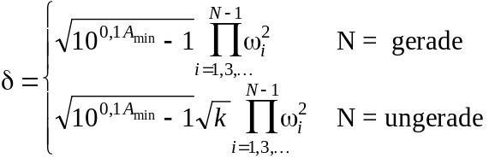
#$K Bessel-Tiefpaß
Der Bessel-Tiefpaß ist eine Approximation der idealen Impulsantwort eines Systems. Die Übertragungsfunktion im Laplace-Bereich lautet
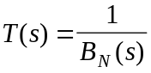
wobei 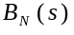 sogenannte Bessel-Polynome darstellen, die rekursiv bestimmt werden
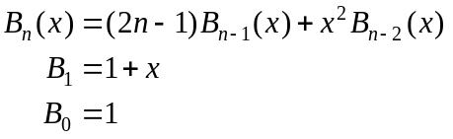
$#K Dialogfenster Synthese spezieller FIR/IIR-Systeme
Verwenden Sie diesen Dialog um spezielle Typen zeitdiskreter Systeme zu erzeugen. Nach der Bestätigung aller Parameter werden die Koeffizienten der Übertragungsfunktion T(z) generiert.
Die Koeffizienten können über den Menüpunkt Bearbeiten oder Anzeige bearbeitet/sichtbar gemacht werden.
Typ
Definiert den Typ des Systems, wobei folgende Auswahlmöglichkeiten bestehen:
Hilbert Transformator (90° Phasenschieber)
Ein Hilbert Transformator hat die Impulsantwort
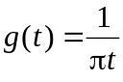
und wird durch Fourier-Reihenentwicklung der idealen Übertragungscharakteristik
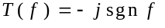
folgendermaßen approximiert
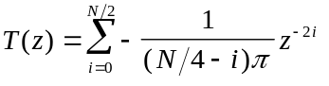
Die Ordnung dieses Systems muß 2, 6, 10, 14, 18, ... sein.
Integrator (FIR)
Ein idealer Integrator hat die Fourier-Transformierte
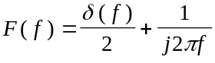
und wird, abgesehen von der Normierungskonstanten A, durch Fourier-Reihenentwicklung dieser Übertragungscharakteristik zeitdiskret folgendermaßen approximiert
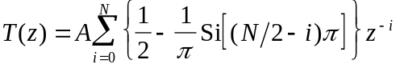
Die Ordnung dieses Systems muß gerade sein.
Differenzierer (lin. FIR)
Ein idealer Differenzierer hat die Fourier-Transformierte
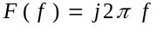
und wird durch Fourier-Reihenentwicklung dieser Übertragungscharakteristik zeitdiskret folgendermaßen approximiert
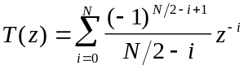
Die Ordnung dieses Systems muß gerade sein.
Kammfilter (lin. FIR)
Das realisierte Kammfilter besitzt die Übertragungsfunktion
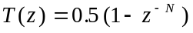
Spalttiefpaß (nichtrekursiv)
Der Spalttiefpaß (Moving Average Filter, digitaler Fenster-Integrator) besitzt als Transversalfilter die Übertragungsfunktion
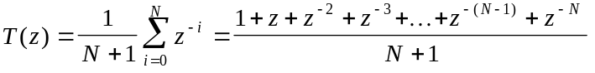
Spalttiefpaß (rekursiv)
Als rekursives Filter besitzt der Spalttiefpaß die Übertragungsfunktion
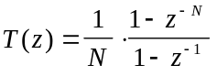
wobei die Ordnung N einer um eins erhöhten Ordnung der nichtrekursiven Realisierung
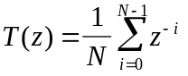
entspricht.
Exponentielles Mittelwert-Filter (IIR)
Dieses System besitzt die Übertragungsfunktion
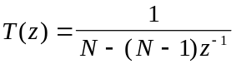
wobei die Ordnung, wie zu sehen ist, hier nicht den Grad eines Polynoms angibt. Im Zeitbereich kann folgende gleichwertige Differenzengleichung angegeben werden:
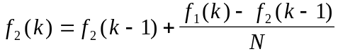
Diese Differenzengleichung kann durch Diskretisierung der Laplace-Übertragungsfunktion eines RC-Tiefpaß erster Ordnung gewonnen werden.
Systemordnung
Legt die Systemordnung N (in den meisten Fällen den Grad des Nenner- oder Zählerpolynoms) von T(z) fest.
Abtastfrequenz
Geben Sie an dieser Stelle die gewünschte Abtastfrequenz ein. Die Einheit ist in der daneben liegenden Liste wählbar (mHz ... GHz).
#$K Dialogfenster Vordefinierte Systeme
Verwenden Sie diesen Dialog um die Koeffizienten der Übertragungsfunktion T(z) vordefinierter zeitdiskreter Systeme abzurufen. Nach der Bestätigung des Typs und der Abtastfrequenz wird das System erzeugt.
Die Koeffizienten können über den Menüpunkt Bearbeiten oder Anzeige bearbeitet/sichtbar gemacht werden.
Typ
Definiert den Typ des Systems. Folgende vordefiniert Systeme sind zur Zeit verfügbar:
Integrator (Rechteckregel)
Integrator (Trapezregel)
Integrator (Simpson-Regel)
Integrator (3/8-Regel)
Differenzierer 1. Ordnung
Differenzierer 2. Ordnung
Glättungsfilter 4. Ordnung
Glättungsfilter 6. Ordnung Typ I
Glättungsfilter 6. Ordnung Typ II
Glättungsfilter 8. Ordnung Typ I
Glättungsfilter 8. Ordnung Typ II
Glättungsfilter 14. Ordnung
Glättungsfilter 20. Ordnung
Dem jeweils eingeblendeten Feld Beschreibung können Sie weitere Hinweise zum Typ des Systems entnehmen.
Abtastfrequenz
Geben Sie an dieser Stelle die gewünschte Abtastfrequenz ein. Die Einheit ist in der daneben liegenden Liste wählbar (mHz ... GHz).
#$K Dialogfenster Systemkoeffizienten
Das Dialogfenster Systemkoeffizienten zeigt die Koeffizienten der Übertragungsfunktion T(z) in zwei Listen an und stellt Funktionen zur Nachbearbeitung zur Verfügung. Die Schalter in diesem Dialog werden erst freigegeben, wenn Sie die Liste (Nenner oder Zähler) aktiviert haben, auf die sich die folgende Aktion beziehen soll. Nach der Aktion werden alle Fenster aktualisiert um dem geänderten zeitdiskreten System zu entsprechen.
Falls Sie die Koeffzienten in irgendeiner Art und Weise in anderen Anwendungen weiter verarbeiten wollen, sollten Sie das System mit Hilfe des Datei-Menüs speichern und direkt mit der .DFC-Datei weiter arbeiten.
{bmc coeffhlp.shg}
#In dieser Liste werden die Nennerkoeffizienten der Übertragungsfunktion T(z) mit steigenden Indizes dargestellt. Die Ausgabepräzision der Werte können Sie im Dialogfenster Desktop Einstellungen beeinflussen.
#In dieser Liste werden die Zählerkoeffizienten der Übertragungsfunktion T(z) mit steigenden Indizes dargestellt. Die Ausgabepräzision der Werte können Sie im Dialogfenster Desktop Einstellungen beeinflussen.
#Im Feld DC-Übertragung wird der Wert der Übertragungsfunktion T(z) für die Frequenz Null, d.h. für z=1 angezeigt.
#Der Schalter Modifizieren ermöglicht die Änderung des markierten Koeffizienten. Sie können Koeffizienten allerdings auch direkt durch Doppelklick mit der linken Maustaste in die jeweilige Liste zum Ändern auswählen.
#Der Schalter Löschen entfernt den markierten Koeffizienten aus dem Nenner- bzw. Zählerpolynom von T(z). Der Grad wird entsprechend verringert.
#Der Schalter Runden rundet alle Koeffizienten in der gewählten Liste, d.h. im Nenner- bzw. Zählerpolynom der Übertragungsfunktion T(z).
#Der Schalter Faktor multipliziert alle Koeffizienten in der gewählten Liste, d.h. im Nenner- bzw. Zählerpolynom der Übertragungsfunktion T(z) mit einem Faktor, der im daraufhin erscheinenden Eingabefenster einzugeben ist.
#Der Schalter Normieren ändert alle Koeffizienten in der gewählten Liste so, daß an einer bestimmten Frequenz (die im erscheinenden Eingabefenster einzugeben ist) der Wert der Übertragungsfunktion T(z) genau eins beträgt.
#Der Schalter Hilfe öffnet diese Hilfe zum Dialogfenster Koeffizienten.
#$K Dialogfenster Pol-/Nullstellen Plan
Das Dialogfenster Pol-/Nullstellen Plan zeigt die Pole und Nullstellen der Übertragungsfunktion T(z) in der Z-Ebene an.
{bmc roothlp.shg}
#In dieser Liste werden die Nullstellen der Übertragungsfunktion T(z) dargestellt. Die Ausgabepräzision der Werte können Sie im Dialogfenster Desktop Einstellungen beeinflussen.
#In dieser Liste werden die Pole der Übertragungsfunktion T(z) dargestellt. Die Ausgabepräzision der Werte können Sie im Dialogfenster Desktop Einstellungen beeinflussen.
#Im Feld Stabilität wird ein Hinweis auf die Systemstabilität gegeben. Die Stabilität ist systemtheoretisch gewährleistet, wenn alle Pole der Übertragungsfunktion T(z) innerhalb des Einheitskreises liegen.
#Hier wird der P/N-Plan graphisch dargestellt, wobei Nullstellen mit einem Kreis, Pole mit einem Kreuz gekennzeichnet sind.
#Der Schalter Neu berechnen ermöglicht es Ihnen sowohl Pole als auch Nullstellen bei Bedarf komplett neu berechnen zu lassen. Insbesondere bei Systemen höherer Ordnung kann eine automatische Neuberechnung z.B. nach Veränderung der Abbruchkriterien im Dialogfenster Math. Einstellungen unter Umständen unerwünscht sein.
#Der Schalter Hilfe öffnet diese Hilfe zum Dialogfenster Pol-/Nullstellen Plan.
#$K Dialogfenster Desktop Einstellungen
Das Dialogfenster Desktop Einstellungen ermöglicht das Ändern zentraler Einstellungen für die Oberfläche, der Darstellungsoptionen für den Phasenverlauf und der Ausgabepräzision von Zahlenwerten in Eingabefeldern von Dialogfenstern.
Phasenverlauf
Ermöglicht die Wahl verschiedener Optionen für die Darstellung des Phasenganges und der Phasenlaufzeit von T(z) im entsprechenden Diagramm.
-180°...+180° Stellt den Phasengang von -180° bis +180° dar
0°...+360° Stellt den Phasengang von 0° bis +360° dar
Stetig Ermittelt den Phasengang und die Phasenlaufzeit aus der Gruppenlaufzeit mittels Integration. Für Systeme höherer Ordnung kann die Berechnung sehr lange dauern, wenn das MDI-Fenster Phasengang aktualisiert werden muß.
Farben
Hier erfolgt die Auswahl der Farben für die Darstellung der Diagramme. Wählen Sie dazu zuerst in der Liste das Objekt für welches Sie die Farbe ändern wollen. Danach klicken Sie einfach die gewünschte Farbe im Farbbalken an. In der dargestellten Kurve können Sie sofort beurteilen, ob die Farbe Ihrer Vorstellung entspricht.
Beachten Sie, daß die Farbwahl nur mit Hilfe der Maus möglich ist.
Standard
Dieser Schalter setzt alle Farben auf ihre Standardwerte (Schwarz/Weiß) zurück.
Größe
Hier wird die Größe diskreter Punkte (P/N-Plan, Diagramme Impulsantwort und Sprungantwort) und Linienbreite der Kurve in kontinuierlichen Diagrammen festgelegt.
P/N-Stellen
Größe der Pol- und Nullstellen im P/N-Plan in Pixel.
Samples
Größe der Abtastwerte in den Diagrammen Impulsantwort und Sprungantwort in Pixel.
Kurve
Linienstärke für die Kurve in kontinuierlichen Diagrammen in Pixel.
Ausgabepräzision in Dialogen
In vielen Dialogfenstern werden in Eingabefeldern die zuletzt eingestellten Zahlenwerte als Voreinstellung ausgegeben. Die Ausgabepräzision (Anzahl der von Null verschiedenen Stellen bzw. Nachkommastellen) dieser Werte kann in den folgenden Feldern eingestellt werden.
Nullstellen/Pole Zahlenwerte in den Listen Nullstellen und Pole im P/N-Plan
Frequenz Frequenzen, wie Abtastfrequenz, Grenzfrequenz, Mittenfrequenz, Bandbreite etc.
Dämpfung Parameter Welligkeit und Min. Sperrdämpfung im Dialogfenster Synthese von Standard IIR-Filtern
Koeffizienten Koeffizienten der Übertragungsfunktion T(z) in den Listen des Dialogfensters Koeffizienten und Koeffizientenwerte in den Dialogen zur Änderung derselben.
Verstärkung Im Feld DC-Übertragung des Dialogfensters Koeffizienten angezeigter Wert für den Betrag der Übertragungsfunktion T(z) an der Frequenz Null.
Restliche Faktor im Dialog zur Multiplikation aller Koeffizienten (geöffnet aus dem Dialogfenster Koeffizienten), Feld Alpha im Dialogfenster Fenster-Funktionen, Modulwinkel im Dialogfenster Synthese von Standard IIR-Filtern
#$K Dialogfenster Math. Einstellungen
Die Änderung mathematischer Optionen, wie Abbruchkriterien von Algorithmen, Schranken für die Null-Rundung von Koeffizienten und Wurzeln der Übertragungsfunktion T(z) sowie spezieller Optionen, ist in diesem Dialogfenster möglich.
Runden
Die hier dargestellten Eingabefelder definieren, bis zu welchen Maximalwerten Koeffizienten und Wurzeln von T(z) bei bestimmten Aktionen von DFCGEN als Null angesehen werden (Null-Rundung).
Koeffizient -> 0
Maximalwert für Koeffizienten von T(z), die bei der Generierung und Änderung des zeitdiskreten Systems als Null interpretiert werden.
Nullstelle/Pol -> 0
Größter Wert eines Pols oder einer Nullstelle, der im P/N-Plan als Null dargestellt wird. Der Wert selbst wird nicht verändert.
Abbruchkriterien
Die hier spezifizierten Werte beeinflussen die Abbruchbedingungen und damit die Restfehler bestimmter Algorithmen. Die folgenden Funktionen/Algorithmen basieren auf Abbruchkriterien:
Stetiger Phasengang
Abbruchkriterium bei der Berechnung des Phasenganges aus der Gruppenlaufzeit mittels Integration, wenn die Option Phasengang im Dialogfenster Desktop Einstellungen auf Stetig gestellt ist.
Polynomwurzeln
Max. Fehler bei der Berechnung von Polynomwurzeln, angewandt bei der Synthese von Cauer- und Bessel-Filtern sowie Anzeige der Wurzeln von T(z) im P/N-Plan.
Integralsinus 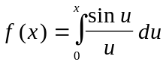
Abbruchkriterium bei der Berechnung des Integralsinus, welches sich für große Argumente x auf die numerische Integration mit Hilfe des Romberg-Algorithmus und für kleine Argumente auf die relative Änderung des Summenterms der Potenzreihe für den Integralsinus bezieht. Die Funktion Si(x) spielt eine Rolle bei der Synthese spezieller FIR/IIR-Systeme, wenn der Integrator als System gewählt wird. Außerdem natürlich bei der Anzeige des Funktionsverlaufes im Fenster Math. Funktion selbst.
Besselfunktion
Abbruchkriterium bei der Berechnung der Besselfunktionen erster Art, welches sich für große Argumente x auf die numerische Integration mit Hilfe des Romberg-Algorithmus und für kleine Argumente auf die relative Änderung des Summenterms der Potenzreihe für die Besselfunktion bezieht. Der Wert in diesem Eingabefeld beeinflußt nur das Abbruchkriterium bei der Anzeige des Funktionsverlaufes im MDI-Fenster.
Elliptisches Integral
Abbruchkriterium bei der Berechnung des Vollständigen Elliptischen Integrals erster Art während der Synthese von Cauer-Filtern und für die Anzeige des Funktionsverlaufes im MDI-Fenster (gleichermaßen gültig für das Unvollständige Elliptische Integral). Die Berechnung dieser Funktionen erfolgt mit Hilfe des Romberg-Algorithmus, wobei der Wert in dem Eingabefeld direkt das Abbruchkriterium der numerische Integration ist.
Jacobische Funktionen
Abbruchkriterium bei der Berechnung von Elliptischen Funktionen während der Synthese von Cauer-Filtern und für die Anzeige des Funktionsverlaufes im MDI-Fenster. Zur Berechnung der Umkehrfunktion des Elliptischen Integrals erster Art wird das Newtonsche Verfahren angewandt, wobei der Wert in diesem Eingabefeld a) für die Berechnung des Elliptischen Integrals und b) für die Restfehlerabschätzung des Newtonschen Verfahrens verwendet wird.
Kaiser-Fenster
Definiert das Abbruchkriterium bei der Berechnung der Besselfunktionen, wenn bei der Synthese linearer FIR-Filter im Dialogfenster Fensterfunktion das Kaiser-Fenster gewählt wird.

Standard
Dieser Aktionsschalter setzt alle Abbruchkriterien auf ihren Standardwert.
#$K Dialogfenster „X-Achse“
Das Dialogfenster „X-Achse“ ermöglicht das Ändern von Einstellungen für die Darstellung der X-Achse des Diagramms im aktuellen MDI-Fenster. Der Titel dieses Dialogfensters zeigt zu Ihrer Sicherheit immer den wirklichen Namen des Diagramms an.
Die Positionierung der Skalenwerte an der X-Achse erfolgt vollkommen automatisch, wobei DFCGEN immer versucht eine optimale (humane) Aufteilung vorzunehmen.
von
Definiert den Startwert der X-Achse. Der Start- und Endwert für die Achse kann auch direkt im Diagrammfenster durch Zoomen (Vergrößern) beeinflußt werden. Dazu klicken Sie einfach mit der linken Maustaste in das Diagramm und ziehen, bis der Bereich markiert ist, den Sie vergrößern wollen.
bis
Definiert den Endwert der X-Achse (s. auch Eingabefeld von)
Einheit
Hier können Sie die Einheit für die X-Achse wählen, soweit eine verfügbar ist. Die Werte in den Eingabefeldern von und bis werden von DFCGEN dann ebenfalls für die gewählte Einheit angenommen.
Präzision
Der Wert in diesem Eingabefeld beeinflußt die Ausgabepräzision (Nachkommastellen bzw. Gleitkomma - Exponentialdarstellungsschwelle) der Werte in den Feldern von und bis dieses Dialogfensters sowie der Skalenwerte der X-Achse im Diagrammfenster und der Cursorposition in der Statuszeile am unteren Rand des Desktop-Fensters. Wenn der Fall eintritt, daß alle Skalenwerte bei der Darstellung der Kurve gleich sind (z.B. durch mehrfaches Zoomen), sollten Sie die Präzision für diese Achse vergrößern.
Optionen
Logarithmische Skalierung
Eine logarithmische Skalierung der Achse kann zur Beurteilung des Kurvenverlaufes hilfreich sein. Ein Startwert oder Endwert von gleich oder kleiner als Null wird bei logarithmischer Achsenteilung nicht akzeptiert.
Gitterlinien anzeigen
Schaltet die Anzeige der vertikalen Gitterlinien ein/aus.
Anzahl Stützstellen konst.
Im Normalfall richtet sich die Anzahl der berechneten Kurvenpunkte in einem Diagramm nach der Größe des MDI-Fensters in X-Richtung. Wenn Sie diese Option einschalten, wird die Kurve, mit der von Ihnen vorzugebenden Anzahl von Stützstellen, berechnet. Die Anzahl ist dann, in dem rechts neben diesem Schalter liegenden Eingabefeld, zu spezifizieren.
Alle Achsen dieses Typs
Mit dieser Option können Sie die vorgenommenen Einstellungen im Dialogfenster „X-Achse“ für alle X-Achsen den Diagrammfenstern gültig machen, die mit der aktuellen kompatibel (gleichnamig) sind. Dieser Schalter ist nur verfügbar, wenn mindestens ein weiteres Diagrammfenster mit einer solchen X-Achse existiert.
#$K Dialogfenster Y-Achse
Das Dialogfenster „Y-Achse“ ermöglicht das Ändern von Einstellungen für die Darstellung der Y-Achse des Diagramms im aktuellen MDI-Fenster. Der Titel dieses Dialogfensters zeigt zu Ihrer Sicherheit immer den wirklichen Namen des Diagramms an.
Die Positionierung der Skalenwerte an der Y-Achse erfolgt vollkommen automatisch, wobei DFCGEN immer versucht eine optimale (humane) Aufteilung vorzunehmen.
von
Definiert den Startwert der Y-Achse. Der Start- und Endwert für die Achse kann auch direkt im Diagrammfenster durch Zoomen (Vergrößern) beeinflußt werden. Dazu klicken Sie einfach mit der linken Maustaste in das Diagramm und ziehen, bis der Bereich markiert ist, den Sie vergrößern wollen.
bis
Definiert den Endwert der Y-Achse (s. auch Eingabefeld von)
Einheit
Hier können Sie die Einheit für die Y-Achse wählen, soweit eine verfügbar ist. Die Werte in den Eingabefeldern von und bis werden von DFCGEN dann ebenfalls für die gewählte Einheit angenommen.
Präzision
Der Wert in diesem Eingabefeld beeinflußt die Ausgabepräzision (Nachkommastellen bzw. Gleitkomma - Exponentialdarstellungsschwelle) der Werte in den Feldern von und bis dieses Dialogfensters sowie der Skalenwerte der Y-Achse im Diagrammfenster und der Cursorposition in der Statuszeile am unteren Rand des Desktop-Fensters. Wenn der Fall eintritt, daß alle Skalenwerte bei der Darstellung der Kurve gleich sind (z.B. durch mehrfaches Zoomen), sollten Sie die Präzision für diese Achse vergrößern.
Optionen
Logarithmische Skalierung
Eine logarithmische Skalierung der Achse kann zur Beurteilung des Kurvenverlaufes hilfreich sein. Ist bei eingestellter Automatischer Min/Max-Skalierung eine logarithmische Darstellung unmöglich, wird automatisch auf lineare Achsenteilung übergegangen, d.h. die Option Logarithmische Skalierung wird gelöscht. Dieser Fall kann nur dann eintreten, wenn der ermittelte Minimal- oder Maximalwert in Y-Richtung gleich oder kleiner als Null ist.
Gitterlinien anzeigen
Schaltet die Anzeige der horizontalen Gitterlinien ein/aus.
Automatische Min/Max-Skalierung
Ist diese Option markiert ermittelt DFCGEN bei der Darstellung der Kurve zuerst die maximalen und minimalen Werte in Y-Richtung. Danach wird die Skalierung vorgenommen und dann die Kurve dargestellt. Außerdem werden die Eingabefelder von und bis zu Ihrer Information mit den Minimal- und Maximalwerten aktualisiert, sind aber gesperrt dargestellt.
Wenn dieser Schalter nicht markiert ist, können Sie selbst die Minimal- und Maximalwerte für die Y-Achse in den Eingabefeldern von und bis vorgeben.
Alle Achsen dieses Typs
Mit dieser Option können Sie die vorgenommenen Einstellungen im Dialogfenster „Y-Achse“ für alle Y-Achsen in Diagrammfenstern gültig machen, die mit der aktuellen kompatibel (gleichnamig) sind. Dieser Schalter ist nur verfügbar, wenn mindestens ein weiteres Diagrammfenster mit einer solchen Y-Achse existiert.
#$KDialogfenster Math. Funktion
Das Dialogfenster Math. Funktion ermöglicht Ihnen die mathematische Funktion, die im aktuellen MDI-Fenster dargestellt ist, zu ändern. Der Befehl Math. Funktion wird im Menü Optionen nur frei gegeben, wenn das aktuelle (aktive) MDI-Fenster vom Typ Math. Funktion ist (siehe auch Menü Fenster). Nach der Bestätigung der neuen mathematischen Funktion wird der entsprechende Kurvenverlauf dargestellt. Beachten Sie auch die Hinweise unter dem Stichwort Integration für die mit (*) gekennzeichneten Funktionen.
Funktion
In der Liste sind Funktionen, wie
Sinus y = sin x
Kosinus y = cos x
Tangens y = tan x
Quadratischer Kosinus 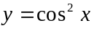
Potenzfunktion 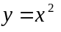
Sinus Hyperbolicus y = sinh x
Cosinus Hyperbolicus y = cosh x
Tangens Hyperbolicus y = tanh x
Spaltfunktion 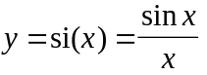
Quadratische Spaltfunktion 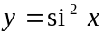
(*) Besselfunktion 1.Art 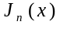
Tschebyscheff-Funktionen erster Art 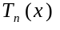
(*) Vollständiges Elliptisches Integral 1. Art y = K(x)
(*) Unvollständiges Elliptisches Integral 1. Art y = F(x; k)
(*) Elliptischer Sinus y = sn(x; k)
(*) Elliptischer Kosinus y = cn(x; k)
(*) Elliptischer Tangens y = dn(x; k)
(*) Integralsinus 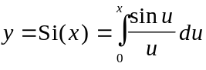
Hamming-Fenster
Hanning-Fenster
Blackman-Fenster
Rechteck-Fenster
Dreieck-Fenster
wählbar.
#$K Dialogfenster Info
Das Dialogfenster Info zeigt folgende Informationen zu DFCGEN an:
Name des Programmes (DFCGEN),
Version,
Copyright (Autor),
E-Mail Adresse des Autors,
verfügbarer Speicherplatz (nur in der lizensierten Version),
prozentual freie Systemressourcen (nur in der lizensierten Version).
#$K Dialogfenster Registrierung
Dieses Programm ist Shareware, d.h. wenn Sie Ihre persönlichen Registrierungsdaten für DFCGEN erhalten haben, sollten Sie diese Daten hier eintragen, um das Programm ordnungsgemäß zu lizensieren.
Name
Ihr Name, wie in den (per Post oder E-Mail) erhaltenen Registrierungsdaten.
Firma
Name der Firma (optional)
SN #
Die Seriennummer Ihrer Lizenz von DFCGEN, wie per Post oder E-Mail erhalten.
#$K Datei-Menü
Das Datei-Menü enthält Befehle zum Öffnen und Speichern von .DFC-Dateien, zum Drucken sowie zum Verlassen von DFCGEN. Die Dateien enthalten zahlreiche Informationen zum definierten System und zu den aktuellen Einstellungen und sind mit jedem Editor lesbar. Interessant sind vor allem die Sektionen [Numerator] und [Denominator] in einer solchen Datei, denn sie enthalten die Systemkoeffizienten und Wurzeln des Zähler- und Nennerpolynoms.
Öffnen
Der Befehl Öffnen öffnet das Dialogfenster Dateiauswahl, in welchem Sie die zu ladende Datei auswählen. Folgende Informationen werden aus der gewählten Datei geladen:
- Projektinformationen (Projektname und Beschreibung)
- Abtastfrequenz
- Filterkoeffizienten
- Pole und Nullstellen (nur wenn verfügbar)
- Ausgangsdaten (Typ des Systems, evtl. Grenzfrequenz, Frequenztransformation und andere Parameter des Synthese-Dialogfensters)
Das Desktop-Layout und die Voreinstellungen von DFCGEN werden nicht verändert.
Projekt öffnen
Der Befehl Projekt Öffnen öffnet das Dialogfenster Dateiauswahl, in welchem Sie die zu ladende Projektdatei auswählen. Es werden dieselben Informationen wie beim Menüpunkt Öffnen geladen, zusätzlich wird aber das Desktop-Layout und alle anderen Voreinstellungen von DFCGEN aus dieser Datei wiederhergestellt:
Position und Größe des Desktop-Fensters
- alle Diagrammfenster (Position, Größe, Kommentare, Farben, Einstellungen)
- das Koeffizienten- und Pol/Nullstellen-Fenster (wenn eingeschaltet)
- alle mathematischen Einstellungen (Fehlerschranken, Null-Rundung bei Anzeige)
- alle Desktop-Einstellungen
Speichern
Der Befehl Speichern sichert alle Daten des zeitdiskreten Systems in der aktuellen Datei. Existiert eine solche Datei noch nicht erscheint das Dialogfenster Dateiauswahl, in welchem Sie den Dateinamen und Pfad angeben können.
Speichern unter
Dieser Befehl öffnet das Dialogfenster Dateiauswahl unabhängig davon, ob dem zeitdiskreten System schon einen Dateinamen zugeordnet war. Wenn Sie den Dateiauswahl-Dialog bestätigen wird das System unter dem neuen Dateinamen gespeichert.
Drucken
Dieser Befehl öffnet das Dialogfenster Drucken, in welchem Sie die zu druckenden Diagrammfenster definieren und den Standard-Drucker für den Ausdruck konfigurieren können
Beenden
Der Menüpunkt Beenden schließt die Anwendung DFCGEN. Falls Sie Änderungen am definierten zeitdiskreten System vorgenommen haben, erfolgt eine Rückfrage.
#$K Bearbeiten-Menü
Im Bearbeiten-Menü finden Sie Befehle zur Erzeugung (Synthese) und Bearbeitung der Koeffizienten zeitdiskreter Systeme, zur Eingabe von Projektdaten und zum Anbringen/Editieren von Kommentaren in Diagrammen. Sie können folgende Befehle wählen:
Neues System
Lin. FIR
Standard IIR
FIR/IIR Systeme
Vordefinierte
Ausgangsdaten
Dieser Befehl öffnet eines der Dialogfenster vom Menüpunkt Neues System, und zwar den mit dessen Hilfe Sie das aktuelle zeitdiskrete System definiert haben. So sind Sie in der Lage die Syntheseparameter nachträglich anzupassen. Mit den von Ihnen geänderten Parametern wird dann ein komplett neuer Satz Systemkoeffizienten von T(z) erzeugt. Beachten Sie aber, daß manuelle Änderungen, die Sie vordem direkt an den Koeffizienten vorgenommen haben (siehe Menü Bearbeiten-Koeffizienten), dabei verloren gehen.
Koeffizienten
Die Koeffizientenansicht wird sofort eingeschaltet. Im daraufhin dargestellten Dialogfenster Systemkoeffizienten können gezielt Veränderungen an den Koeffizienten der Übertragungsfunktion T(z) vorgenommen werden.
Projektinformationen
Das diesem Befehl zugeordnete Dialogfenster Projektinformationen dient in erster Linie der Identifikation (Verwaltung) Ihrer gespeicherten zeitdiskreten Systeme. Die hier zugeordneten Daten (Projektname, Beschreibung) haben nur informativen Charakter.
Kommentare
Mit diesem Befehl können Sie alle Kommentare bearbeiten, die im aktiven Diagrammfenster existieren.
#$K Anzeige-Menü
Dieses Menü enthält Befehle zum Ein- und Ausschalten der Ansicht für die Systemkoeffizienten und des P/N-Planes der Übertragungsfunktion T(z).
Koeffizienten
Schaltet das Dialogfenster Systemkoeffizienten ein/aus. Ist ein zeitdiskretes System definiert, wird es sofort dargestellt, sonst erst nach einer späteren Systemsynthese.
Nullstellen/Pole
Schaltet das Dialogfenster Pol-/Nullstellen Plan ein/aus. Ist ein zeitdiskretes System definiert, wird das Fenster sofort dargestellt, sonst erst nach einer späteren Systemsynthese. Es ermöglicht Ihnen die Ansicht aller Pole und Nullstellen (Wurzeln) der Übertragungsfunktion T(z) des Systems.
#$K Optionen-Menü
Das Optionen-Menü enthält Befehle, mit denen Sie Voreinstellungen für die Oberfläche, für Algorithmen und mathematische Grenzwerte, für die Ausgabepräzision von Zahlenwerten und für das aktuelle Diagramm ändern können.
Desktop
Der Befehl Desktop ermöglicht das Ändern zentraler Desktop Einstellungen für die Oberfläche, den Algorithmus zur Berechnung des Phasenganges und der Ausgabepräzision von Zahlenwerten in Eingabefeldern von Dialogfenstern.
Math
Die Änderung mathematischer Optionen ist in dem von diesem Befehl geöffneten Dialogfenster Math. Einstellungen möglich. Dazu gehören Abbruchkriterien, Schranken für die Null-Rundung bei der Anzeige von Koeffizienten und Wurzeln der Übertragungsfunktion T(z) sowie spezielle Optionen.
X-Achse
Die Änderung von Einstellungen für die Darstellung der X-Achse des Diagramms im aktuellen MDI-Fenster ist in dem von diesem Befehl geöffneten Dialogfenster „X-Achse“ möglich.
Y-Achse
Dieser Befehl öffnet für das Diagramm im aktuellen MDI-Fenster das Dialogfenster „Y-Achse“, welches ähnliche Einstellmöglichkeiten wie das Dialogfenster „X-Achse“ enthält.
Math. Funktion
Dieser Befehl öffnet das Dialogfenster Math. Funktion, worin Sie die mathematische Funktion, die im aktuellen MDI-Fenster dargestellt werden soll, selektieren können. Der Menübefehl wird nur frei gegeben, wenn das aktuelle (aktive) MDI-Fenster vom Typ Math. Funktion ist.
#$K Fenster-Menü
Das Fenster-Menü enthält die üblichen Befehle zur Verwaltung von MDI-Fenstern und Befehle zur Erzeugung spezieller Fenstertypen. DFCGEN stellt Diagramme (zweidimensionale Kurven, Plots), die das definierte zeitdiskrete System charakterisieren, in diesen Fenstern dar. Aus diesem Grund sind, abgesehen vom Fenster Math. Funktion, alle anderen solange leer, bis Sie ein solches System definiert oder geladen haben.
Am unteren Rand des Fenster-Menüs befindet sich eine Liste der offenen MDI-Fenster, die es Ihnen einfach durch Anklicken ermöglicht, von einem in ein anderes zu wechseln.
Der Menübefehl Neues Fenster zeigt Ihnen eine Auswahl aller möglichen Fenstertypen.
Neues Fenster
Amplitudengang
Dämpfung
Drosselung
Phasengang
Phasenlaufzeit
Gruppenlaufzeit
Impulsantwort
Sprungantwort
Math. Funktion
Neu Zeichnen
Der Befehl erzwingt eine erneute Ausgabe des gesamten Inhalts des aktuellen Diagrammfensters. Er kann hilfreich sein, wenn Sie das Zeichnen einer Kurve mit der Tastenkombination Strg+Break einmal abgebrochen haben, jetzt aber doch sehen wollen.
Schließen
Das aktuelle MDI-Fenster wird geschlossen.
Nebeneinander
Alle MDI-Fenster werden soweit als möglich nebeneinander angeordnet (ohne Verdeckungen).
Übereinander
Alle MDI-Fenster werden soweit als möglich übereinander angeordnet (ohne Verdeckungen).
Kaskade
Alle MDI-Fenster werden so hintereinander gestapelt, daß von jedem die Titelzeile sichtbar ist und alle die gleiche Größe haben.
Symbole anordnen
Dieser Befehl ordnet alle zum Symbol verkleinerten MDI-Fenster gleichmäßig im unteren Teil des Desktops (von links nach rechts) neu an.
#$KFenster Amplitudengang
Das Fenster Amplitudengang stellt den Betrag der Übertragungsfunktion T(z) des zeitdiskreten Systems als Funktion der Frequenz f dar.
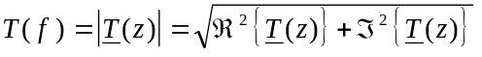
#$KFenster Dämpfung
Das Fenster Dämpfung stellt den logarithmischen Betrag der Übertragungsfunktion T(z) in Dezibel als Funktion der Frequenz f dar.
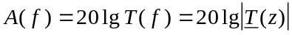
#$K Fenster Drosselung
Das Fenster Drosselung stellt den Betrag der charakteristischen Funktion des zeitdiskreten Systems als Funktion der Frequenz f dar. Die Drosselung wird dabei folgendermaßen berechnet
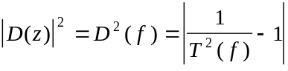
Die Aussagekraft dieser Charakteristik wird verringert, wenn Sie die Systemkoeffizienten manuell ändern oder spezielle Systeme definieren (die eigentlich nichts mit dem klassischen Filterproblem zu tun haben).
#$KFenster Phasengang
Das Fenster Phasengang stellt den negativen Winkel des Vektors von T(z) in der komplexen Z-Ebene als Funktion der Frequenz f dar. Der Wertebereich für die dargestellten Phasenwerte B(f) ist dabei von der Einstellung Phasengang im Dialogfenster Desktop Einstellungen abhängig.
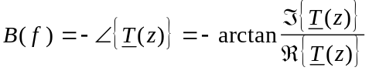
Da viele Systeme Nullstellen auf dem Einheitskreis besitzen kann es bei einer Darstellung im Bereich [-180°, +180°] und [0, +360°] zu Sprüngen in der Kurve kommen. Im allgemeinen läßt sich aber mit Hilfe der Option Stetig im Dialogfenster Desktop Einstellungen ein stetiger Kurvenverlauf erzwingen. Allerdings dauert die Berechnung dann wesentlich länger, denn die Phase wird in diesem Fall mittels Integration aus der Gruppenlaufzeit bestimmt.
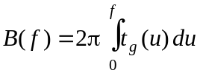
#$KFenster Phasenlaufzeit
Das Fenster Phasenlaufzeit stellt die Zeit als Funktion der Frequenz f dar, die eine einzelne Sinusschwingung benötigt, um das zeitdiskrete System T(z) zu passieren. Man spricht auch von der Laufzeit einer konstanten Phase durch das System.
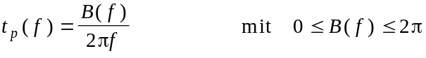
Wegen der möglichen Unstetigkeiten des Phasenganges kann auch die Phasenlaufzeit Sprünge besitzen, die abhängig von den Desktop Einstellungen für den Phasenverlauf angezeigt werden (unabhängig davon werden aber immer nur positive Werte angezeigt).
#$KFenster Gruppenlaufzeit
Das Fenster Gruppenlaufzeit stellt die Zeit als Funktion der Frequenz f dar, die eine Gruppe dicht benachbarter Frequenzen benötigt, um das zeitdiskrete System T(z) zu passieren. Oft wird auch in diesem Zusammenhang auch gefragt, welche Laufzeit eine sinusförmige Änderung des Nutzsignals bei der Amplitudenmodulation bis zum Ausgang des Systems hat. Man spricht deshalb auch von der Laufzeit einer konstanten Amplitude durch das System.
Es ist nachweisbar, daß Systeme mit stark nichtlinearer Gruppenlaufzeit im Zeitbereich zum Überschwingen neigen, wenn sich das Eingangssignal schnell ändert. Ein typischer Vertreter dieser Systeme ist das Cauer-Filter, wohingegen die Bessel-Filter genau das Gegenteil verkörpern.
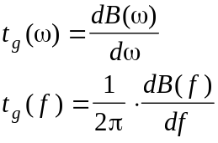
#$KFenster Impulsantwort
Das Fenster Impulsantwort stellt das zeitdiskrete Ausgangssignal 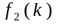 des Systems als Funktion der Zeit dar, wenn das Eingangssignal ein Dirac-Stoß 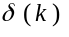 ist.
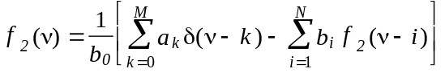
Die Faktoren 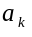 und sind die Systemkoeffizienten der Übertragungsfunktion T(z), die Sie im Dialogfenster Systemkoeffizienten sehen und bearbeiten können (siehe auch Anzeige-Menü).
#$KFenster Sprungantwort
Das Fenster Sprungantwort stellt das zeitdiskrete Ausgangssignal des Systems als Funktion der Zeit dar, wenn das Eingangssignal ein Einheitssprung 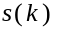 ist.
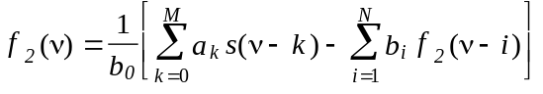
Die Faktoren und sind die Systemkoeffizienten der Übertragungsfunktion T(z), die Sie im Dialogfenster Systemkoeffizienten sehen und bearbeiten können (siehe auch Anzeige-Menü).
#$KFenster Math. Funktion
Im Fenster Math. Funktion können Sie sich, unabhängig davon ob ein zeitdiskretes System (schon) synthetisiert ist, eine mathematische Funktionen anzeigen lassen. Die Auswahl dieser Funktion ist sofort nach dem Öffnen des MDI-Fensters möglich, kann aber auch nachträglich über den Menübefehl Math. Funktion... im Optionen-Menü verändert werden.
#$K Hilfe-Menü
Über das Hilfe-Menü ist der Zugriff auf die Online-Hilfe von DFCGEN möglich. Folgende Befehle stehen in diesem Menü zur Verfügung:
Index
Zeigt den Index der Online-Hilfe an
Hilfe verwenden
Zeigt allgemeine Hinweise zur Verwendung der Hilfe-Funktion
Info
Zeigt allgemeine Informationen zu DFCGEN (Version, Copyright etc.) an. Wenn Sie DFCGEN schon lizensiert haben werden zusätzlich der verfügbare Speicherplatz sowie die freien Systemressourcen prozentual angezeigt.
Registrierung
Ermöglicht die Lizensierung des Shareware-Programms DFCGEN im Dialogfenster Registrierung.
#Aliasing entsteht, wenn die Abtastfrequenz nicht mindestens doppelt so groß, wie die höchste auftretende Frequenz ist (Abtasttheorem). Die Periodifizierung des Frequenzspektrums mit Vielfachen von , wie sie grundsätzlich bei zeitdiskreten Systemen auftritt, führt dann dazu, daß sich Spektrallinien einer oder mehrerer dieser Teilfrequenzgänge überlagern und eine Rekonstruktion des Originalsignals nicht mehr eindeutig möglich ist.
#$K Übertragungsfunktion T(z)
Die komplexe Übertragungsfunktion eines zeitdiskreten Systems kann in der Z-Ebene (Bildbereich der Z-Transformation) folgendermaßen angegeben werden
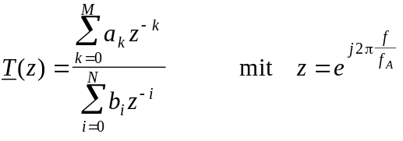
In DFCGEN wird 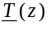 an der Stelle z mit Hilfe des Horner-Schemas berechnet.
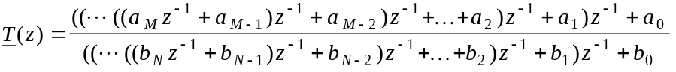
FIR-Systeme sind typischerweise gekennzeichnet durch N = 0, womit gilt:
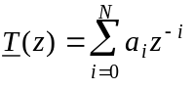
Bei der Synthese linearer FIR- und von Standard-IIR-Systemen wird der Koeffizient in den meisten Fällen zu 1 normiert. Werden dabei andere Koeffizienten zu klein erfolgt ein entsprechender Hinweis. Möglicherweise wird der Grad N oder M dadurch verringert.
#$K Drosselung
Die Drosselung ist in der Filtertheorie ein entscheidendes Maß für die Approximationsgüte. Wenn T(f) die Amplitudencharakteristik eines Systems darstellt, dann wird die Drosselung D(f) folgendermaßen angegeben.
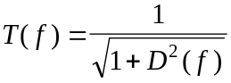
#$KTschebyscheff-Funktionen erster Art
Tschebyscheff-Funktion erster Art sind folgendermaßen definiert
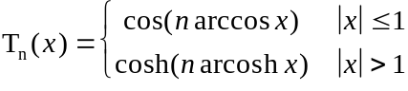
wobei die Trennung für Argumente größer oder kleiner 1 nicht explizit angegeben werden müßte, da sich unter Verwendung imaginärer Argumente die eine in die andere Funktion überführen läßt. Man sagt, die Funktionen approximieren die Null-Linie im Intervall [-1, +1] gleichmäßig. Sie haben außerdem einen wesentlichen Vorteil für die Realisierung technischer Systeme - sie sind (rekursiv) als algebraische Polynome in x mit der Ordnung n darstellbar.
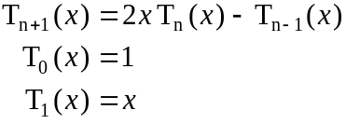
#$KElliptisches Integral erster Art
Die Elliptischen Integrale haben ihren Namen wegen der Rolle, die sie bei der Berechnung des Umfangs (bzw. der Bogenlänge) einer Ellipse spielen. Das unvollständige elliptische Integral erster Art ist in folgender Form darstellbar (Legendresche Normalform).
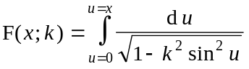
k wird das Modul dieses Parameterintegrals genannt. Oft wird Funktion auch über den sogenannten Modulwinkel 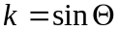 angegeben.
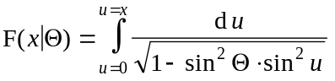
Folgendes Bild zeigt den Verlauf von F(x, 0.9) im Intervall 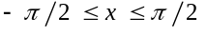.
{bmc elli09.bmp}
Das vollständige elliptische Integral erster Art ist ein Spezialfall für 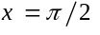, wobei das Modul k zum Parameter wird.
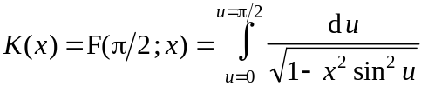
Der Funktionswert ist im Reellen nur für folgende Argumente definiert: -1 < x < 1
#$K(Jacobische) Elliptische Funktion sn(x; k)
Der elliptische Sinus sn(x; k) ist eine der drei Basisfunktionen von insgesamt 12 sogenannten Jacobische Funktionen. Sie kann über das unvollständige elliptischen Integral erster Art F(x; k) erklärt werden:
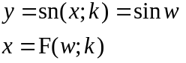
Folgendes Bild zeigt den Verlauf von sn(x; 0.9).
{bmc jacsn09.bmp}
Die Viertelperiode der Funktion sn(x; k) ist das Vollständige Elliptische Integral, d.h. für die Periode p gilt: 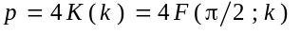.
#$K(Jacobische) Elliptische Funktion cn(x; k)
Der elliptische Kosinus cn(x; k) ist eine der drei Basisfunktionen von insgesamt 12 sogenannten Jacobische Funktionen. Sie kann über das unvollständige elliptischen Integral erster Art F(x; k) definiert werden:
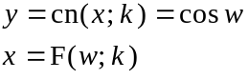
Folgendes Bild zeigt den Verlauf von cn(x; 0.9).
{bmc jaccn09.bmp}
Die Viertelperiode der Funktion cn(x; k) ist das Vollständige Elliptische Integral, d.h. für die Periode p gilt: 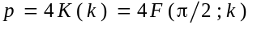.
#$K(Jacobische) Elliptische Funktion dn(x; k)
Der elliptische Tangens dn(x; k) ist eine der drei Basisfunktionen von insgesamt 12 sogenannten Jacobische Funktionen. Sie kann über das unvollständige elliptischen Integral erster Art F(x; k) definiert werden:
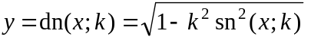
Folgendes Bild zeigt den Verlauf von dn(x; 0.9).
{bmc jacdn09.bmp}
Die Halbperiode der Funktion dn(x; k) ist das Vollständige Elliptische Integral, d.h. für die Periode p gilt: 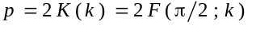.
#$KBesselfunktionen erster Art
Besselfunktion erster Art sind folgendermaßen erklärbar
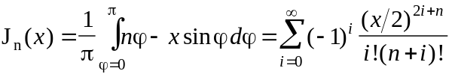
Wenn in DFCGEN die Berechnung der Summendarstellung nicht konvergiert (für große Argumente x) wird die Besselfunktion direkt durch Integration berechnet.
#$K Romberg-Algorithmus
In DFCGEN werden bestimmte Integrale durch Anwendung des sogenannten Romberg-Algorithmus in einem Mehrschrittverfahren berechnet. Dazu werden fortlaufend Näherungswerte des Integrals mit jeweils verkleinerter Schrittweite nach einem einfachen numerischen Verfahren (hier Trapezregel) errechnet. Aus der Folge dieser Werte wird dann das Integral für die Schrittweite Null extrapoliert.
Die dafür notwendige Zeit wird von den eingestellten Fehlerschranken im Dialogfenster Math. Einstellungen beeinflußt. Der Algorithmus endet, wenn die zwei Differenzen aus den letzten drei Extrapolationen das Abbruchkriterium unterschreiten.
Bei der Darstellung einer mathematischen Funktionen, die auf Integration basiert, kann das Zeichnen bzw. die Berechnung der Minimal- und Maximalwerte für die Darstellung der Kurve unter Umständen sehr lange dauern. In solchen Fällen kann es deshalb hilfreich sein, im Dialogfenster „X-Achse“ die Anzahl der Stützstellen einzuschränken und/oder im Dialogfenster „Y-Achse“ die Automatische Min/Max-Skalierung auszuschalten.
#$K Trapezregel
Die Trapezregel ist ein numerisches Verfahren zur Berechnung von bestimmten Integralen im Intervall [a, b]. Dazu werden alle Stützwerte der zu integrierenden Funktion durch Geradenstücke verbunden (linear interpoliert). Beträgt der Abstand der Werte konstant
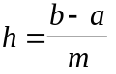
d.h. es werden m+1 Stützstellen verwendet, dann ist eine Näherung für die Fläche unter der Funktion.
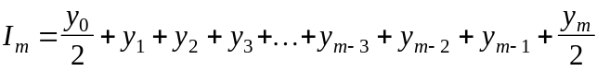

# HelpContents
$ Index
K Index;Inhalt;Dialogfenster;Menübefehle
# HelpDefDFCGEN
# HelpOverview
$ Überblick
K Überblick;Features
# HelpIntro
$ Einführung
K Einführung;Systemdefinition;Erste Schritte;Schritte
# HelpMenuCommands
$ Menübefehle
K Menübefehle;Hauptmenüs
# HelpDialogs
$ Dialogfenster
K Dialoge;Dialogfenster
# HelpShortcutTab
$ Tasten und Kürzel
K Tasten;Tastenkürzel
# HelpRegister
$ Registrierung
K Registrierung;Lizensierung;Shareware
# HelpDefWinMDI
# HelpFileDlg
$ Dialogfenster Dateiauswahl
K Dateiauswahl
# HelpPrintDlg
$ Dialogfenster Drucken
K Drucken
# HelpEditCommentsDlg
$ Dialogfenster Kommentare bearbeiten
K Kommentare;Kommetare bearbeiten
# HelpProjectInfoDlg
$ Dialogfenster Projektinformationen
K Projektinformationen
# HelpDefLinFirDlg
$ Dialogfenster Synthese linearer FIR-Filter
K Lineare FIR-Filter;Gauß-Tiefpaß;Kosinus-Tiefpaß;Kosinusquadrat-Tiefpaß;Quadratisch abnehmender Tiefpaß;Küpfmüller-Tiefpaß;
# HelpWindowFuncDlg
$ Dialogfenster Impulsantwort Fensterfunktionen
K Fensterfunktionen;Kaiser-Fenster;Hamming-Fenster;Hanning-Fenster;Blackman-Fenster
# HelpFrequTransfDlg
$ Dialogfenster Frequenztransformationen
K Frequenztransformationen;Hochpaß;Bandsperre;Bandpaß;Mittenfrequenz;Bandbreite
# HelpDefStdIirDlg
$ Dialogfenster Synthese von Standard IIR-Filtern
K Standard IIR-Filter;Cauer-Tiefpaß;Bessel-Tiefpaß;Tschebyscheff-Tiefpaß;Tschebyscheff-Invers-Tiefpaß
# HelpButterworthLP
$ Butterworth-Tiefpaß
K Butterworth-Tiefpaß
# HelpShebyLP
$ Tschebyscheff-Tiefpaß
K Tschebyscheff-Tiefpaß
# HelpShebyInvLP
$ Tschebyscheff-Invers-Tiefpaß
K Tschebyscheff-Invers-Tiefpaß
# HelpCauerLP
$ Cauer-Tiefpaß
K Cauer-Tiefpaß
# HelpBesselLP
$ Bessel-Tiefpaß
K Bessel-Tiefpaß
$ Dialogfenster Synthese von speziellen FIR/IIR-Systeme
# HelpDefSpecialDlg
K Spezielle FIR/IIR-Systeme;Integrator;Differenzierer;Hilbert-Transformator;Kammfilter;Spalttiefpaß;Exponentielles Mittelwert-Filter
# HelpPredefSysDlg
$ Dialogfenster Vordefinierte Systeme
K Vordefinierte Systeme;Glättungsfilter;Integratoren
# HelpCoeffsDlg
$ Dialogfenster Systemkoeffizienten
K Koeffizienten der Übertragungsfunktion;Systemkoeffizienten;Bearbeiten der Systemkoeffizienten;DC-Übertragung
# HelpCoeffsDlgDenList
# HelpCoeffsDlgNumList
# HelpCoeffsDlgTransferDC
# HelpCoeffsDlgBtnModify
# HelpCoeffsDlgBtnErase
# HelpCoeffsDlgBtnRound
# HelpCoeffsDlgBtnFactor
# HelpCoeffsDlgBtnNorm
# HelpCoeffsDlgBtnHelp
# HelpRootsDlg
$ Dialogfenster Pol-/Nullstellen Plan
K Pole;Nullstellen;Systemstabilität
# HelpRootsDlgZeroList
# HelpRootsDlgPoleList
# HelpRootsDlgStability
# HelpRootsDlgMapPN
# HelpRootsDlgBtnCalcNew
# HelpRootsDlgBtnHelp
# HelpOptDesktopDlg
$ Dialogfenster Desktop Einstellungen
K Desktop Einstellungen; Desktop Optionen;Berechnung des Phasenganges;Farben einstellen;Ausgabepräzision in Dialogen
# HelpOptMathDlg
$ Dialogfenster Math. Einstellungen
K Math. Einstellungen;Math. Optionen;Fehlerschranken
# HelpOptAxisX
$ Dialogfenster „X-Achse“
K X-Achse einstellen;Skalierung;Logarithmische Skalierung;Gitterlinien
# HelpOptAxisY
$ Dialogfenster „Y-Achse“
K Y-Achse einstellen;Skalierung;Logarithmische Skalierung;Gitterlinien;Automatische Min/Max-Skalierung
# HelpOptMathFunc
$ Dialogfenster Math. Funktion
K Math. Funktion auswählen
# HelpAboutDlg
$ Dialogfenster Info
K Informationen über DFCGEN erhalten;Über DFCGEN;Informationen zu Speicherplatz und Systemressourcen
# HelpLicenseDlg
$ Dialogfenster Registrierung
K Registrierungsdialog
# HelpMenuFile
$ Datei-Menü
K Datei-Menü;Datei öffnen;Projekt öffnen;Datei speichern;Datei speichern unter
# HelpMenuEdit
$ Bearbeiten-Menü
K Bearbeiten-Menü;Bearbeiten Neues System; Bearbeiten Ausgangsdaten;Bearbeiten Koeffizienten;Bearbeiten Projektinformationen;Bearbeiten Kommentare
# HelpMenuView
$ Anzeige-Menü
K Anzeige-Menü;Anzeige Koeffizienten;Anzeige Nullstellen/Pole;Nullstellen der Übertragungsfunktion;Pole der Übertragungsfunktion
# HelpMenuOptions
$ Optionen-Menü
K Optionen-Menü;Optionen Desktop;Optionen Mathematische;Optionen „X-Achse“;Optionen „Y-Achse“;Einstellungen;Math. Funktion auswählen
# HelpMenuWindow
$ Fenster-Menü
K Fenster-Menü;Neues Fenster;Fenster Neu; Fenster Neu Zeichnen;Fenster Schließen;Fenster Nebeneinander;Fenster Übereinander;Fenster Kaskade;Fenster Symbole Anordnen;Symbole Anordnen;Fenstertypen
# HelpWindowAmplitude
$ Fenster Amplitudengang
K Amplitudengang;Fenster Amplitudengang
# HelpWindowAttenuation
$ Fenster Dämpfung
K Fenster Dämpfung;Dämpfung
# HelpWindowApproxCharac
$ Fenster Drosselung
K Drosselung; Charakteristische Funktion; Approximation
# HelpWindowPhase
$ Fenster Phasengang
K Fenster Phasengang;Phasengang
# HelpWindowPhaseDelay
$ Fenster Phasenlaufzeit
K Fenster Phasenlaufzeit;Phasenlaufzeit
# HelpWindowGroupDelay
$ Fenster Gruppenlaufzeit
K Fenster Gruppenlaufzeit;Gruppenlaufzeit
# HelpWindowPulseResponse
$ Fenster Impulsantwort
K Fenster Impulsantwort;Impulsantwort
# HelpWindowStepResponse
$ Fenster Sprungantwort
K Fenster Sprungantwort;Sprungantwort
# HelpWindowMathFunc
$ Fenster Math. Funktion
K Fenster Math. Funktion
# HelpMenuHelp
$ Hilfe-Menü
K Hilfe-Menü;Hilfe Index;Hilfe verwenden;Hilfe Info;Informationen zu DFCGEN
# DefAliasing
# DefTransferFuncZ
$ Übertragungsfunktion T(z)
K Übertragungsfunktion T(z);T(z);Systemfunktion in der Z-Ebene;FIR-Systeme
# DefDiscrimination
$ Drosselung
K Drosselung;Charakteristische Funktion
# DefTschebyscheff
$ Tschebyscheff-Funktionen erster Art
K Tschebyscheff-Funktionen;Chebyshev
# DefEllipticIntegral
$ Elliptisches Integral erster Art
K Elliptisches Integral; Vollständiges Elliptisches Integral;Unvollständiges Elliptisches Integral;Legendresche Normalform des elliptisches Integrals;F(x);K(x);Modulwinkel
# DefJacobiSN
$ Elliptische Funktion sn(x)
K Elliptische Funktion sn(x);Elliptischer Sinus;Jacobische Elliptische Funktion sn(x);sn(x)
# DefJacobiCN
$ Elliptische Funktion cn(x)
K Elliptische Funktion cn(x);Elliptischer Kosinus;Jacobische Elliptische Funktion cn(x);cn(x)
# DefJacobiDN
$ Elliptische Funktion dn(x)
K Elliptische Funktion dn(x); Elliptischer Tangens;Jacobische Elliptische Funktion dn(x);dn(x)
# DefBesselFunc
$ Besselfunktionen erster Art
K Besselfunktionen
# DefRomberg
$ Romberg-Algorithmus
K Romberg-Algorithmus;Integration;Numerische Integration
# DefTrapezoidalRule
$ Trapezregel
K Trapezregel

